Муниципальное бюджетное дошкольное образовательное учреждение «Детский сад №10»

Взаимодействие педагогов ДОУ с семьями воспитанников
(из опыта работы воспитателя высшей квалификационной категории Шмелевой Ираиды Алексеевны)

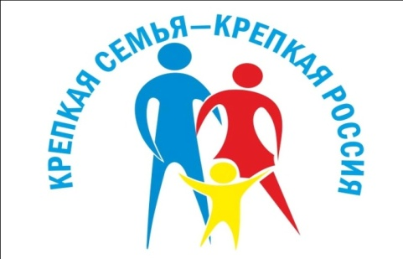

«Дети заслуживают уважения, доверия и дружеского отношения,
нам приятно быть с ними, в этой ясной атмосфере ласковых ощущений, веселого смеха, первых добрых усилий и удивлений,
чистых, светлых и милых радостей»
Я. Корчак

Изменения, происходящие сегодня в сфере дошкольного образования, направлены, прежде всего, на улучшение его качества. Педагогическим основанием этих изменений в соответствии с ФГОС на современном этапе является вовлечение родителей (законных представителей) в работу дошкольного учреждения, а также активное взаимодействие и сотрудничество педагогов ДОУ с семьями воспитанников.
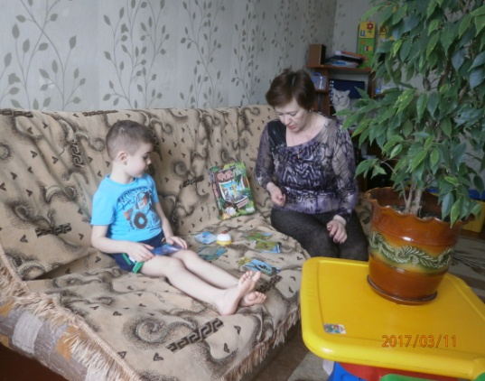
Для того, чтобы соответствовать современным требованиям, стараюсь использовать в работе разнообразные формы взаимодействия с родителями.
Так, использую известную, но мало практикуемую форму сотрудничества как «знакомимся ближе». Заранее согласовываю с родителями удобное для них время посещения, определяю цель визита, подбираю и тщательно продумываю определенные вопросы.
Прийти к ребенку домой - это прийти в гости! Значит, надо быть в хорошем настроении, приветливым, доброжелательным. Следует забыть о жалобах, замечаниях, не допускать критики в адрес родителей, их семейного хозяйства, уклада жизни, советы (единичные) давать тактично, ненавязчиво. Родители, в привычной для них обстановке задают интересующие их вопросы относительно воспитания и развития своего ребёнка. Поведение и настроение ребенка (радостный, раскованный, притихший, смущенный, приветливый) помогают определить психологический климат семьи. Такая форма сотрудничества, на мой взгляд, является одной из самых перспективных, так как позволяет познакомиться с общей атмосферой, традициями и нравами семьи, узнать много информации о воспитаннике, его пристрастиях, интересах, чувствах и индивидуальности.
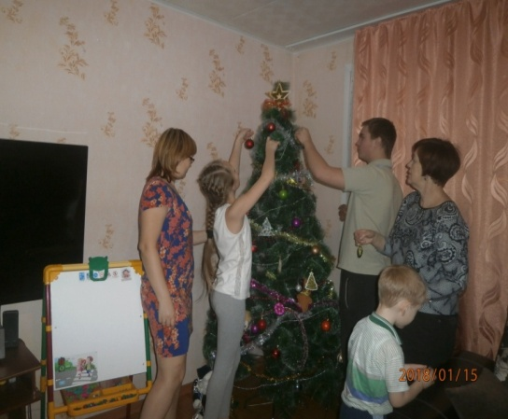
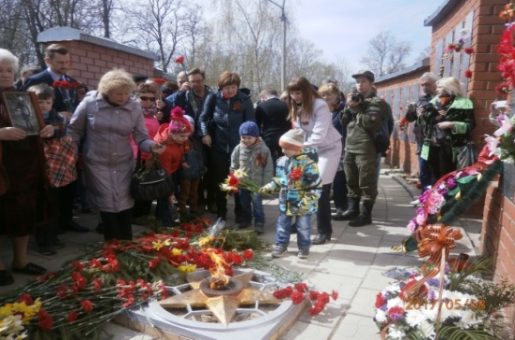
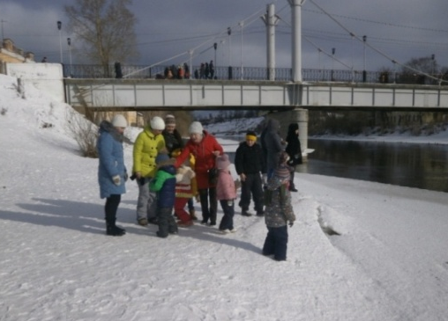
Особое значение уделяю работе с многодетными семьями. Ведь многодетная семья - это мини-социум со своими внутренними законами: ребенок в ней оказывается и в роли старшего, и в роли младшего, он должен уметь налаживать контакты с каждым членом семьи, учиться уступать и настаивать на своем, защищать свое мнение, проявлять гибкость. Именно в большой семье есть все необходимые условия для преемственности поколений, конечно при условии, если позиция родителей основана на гуманности и любви, установлены благоприятные отношения между родителями и детьми.
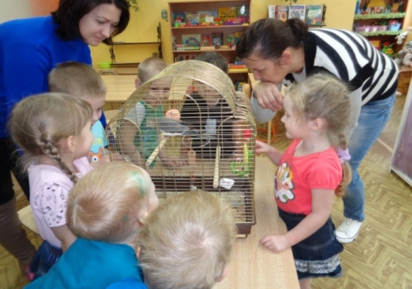
С целью укрепления детско-родительских отношений и установления более тесного контакта с воспитанниками, планирую и реализую в выходные дни совместные мероприятия в виде экскурсий, посещений достопримечательностей и памятных мест родного города и т.д. Так ребенок с помощью близких ему людей всматривается в то, что его окружает, открывая новое в привычном, обыденном. Убеждается в том, что взрослые его любят, живут его интересами, посвящают полностью ему свободное время. Это способствует у детей развитию, духовно-нравственного, патриотического воспитания, а также культуры общения, эмоциональной отзывчивости, доброжелательного отношения к людям.
Большое воспитательное значение для детей и взрослых является проведение благотворительных акций. Конечно, благотворительные акции очень важны для тех, ради которых они организованы. Но не меньшее влияние они оказывают и на самих участников. Родители не могут остаться равнодушными, видя, как их ребёнок с увлечением играет с друзьями в детском саду в давно заброшенную дома игру, а любимая книга стала еще интереснее и звучит по новому в кругу друзей. А это большой труд воспитания человеческой души. Такие мероприятия способствуют развитию у детей эмоциональной отзывчивости, уважительному и доброжелательному отношению к окружающим, чувству эмпатии к другим людям. У них формируется умение правильно оценивать свои поступки и поступки других людей. Родители заново учатся быть искренними в проявлении своих чувств и не стесняться их.
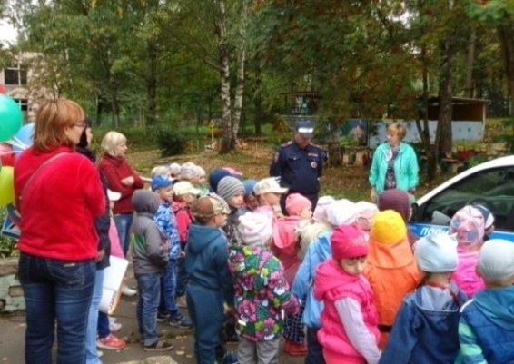
А самое главное, мы вместе стараемся учить детей быть человечными в любой ситуации, учим доброте и любви. Ведь как это приятно – делать добро другим!
С целью повышения эффективности работы по безопасности дошкольников, в рамках реализации годового плана ДОУ, месячника безопасности воспитанников осуществили ряд мероприятий «Безопасность детей в наших руках». Совместно с родителями провели акции «Самый главный на дороге», при участии инспектора ГИБДД, родителя воспитанницы нашей группы. А также - «Пристегните самого дорогого» и «Помни родитель – ты тоже водитель».
Проведение таких акций вызвало большой интерес не только у детей и их родителей, но и у людей нашего города.
Для создания эмоционально-психологического комфорта нахождения ребенка в образовательном учреждении и с целью вовлечения родителей в воспитательно-образовательную деятельность ДОУ, разработаны и реализованы ряд проектов.
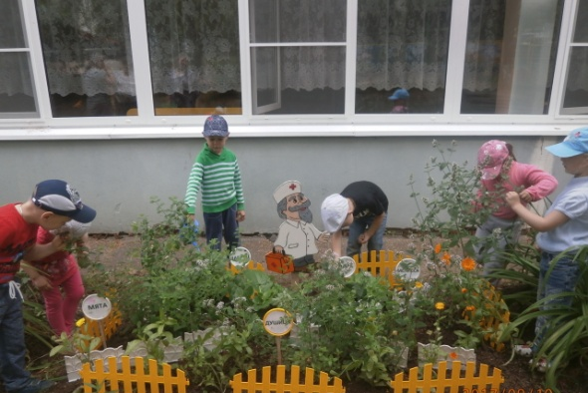
Общеизвестно, что Указом Президента РФ 2017 был год объявлен годом экологии, и одна из годовых задач нашего учреждения - формирование экологической культуры у дошкольников. Сухомлинский В.А писал: «Природа – не только великий учитель, она, прежде всего, еще и великий воспитатель». Кроме того, экологическое образование детей – это огромный потенциал их всестороннего развития. Считаю значимым экологическое воспитание с позиции личностного развития ребенка, а так же важным процессом непрерывного развития экологической культуры детей и родителей.
Поэтому вместе с воспитанниками и их родителями реализован экологический проект «Зеленая аптека на благо человека», с целью ознакомления детей с миром целебных растений, их ценности для здоровья человека, правилах пользования. Такое мероприятие поспособствовало благоприятному воздействию на чувства ребенка, его сознание, взгляды, представления, а так же воспитанию любознательности, бережного отношения к растениям и любви к родному краю.
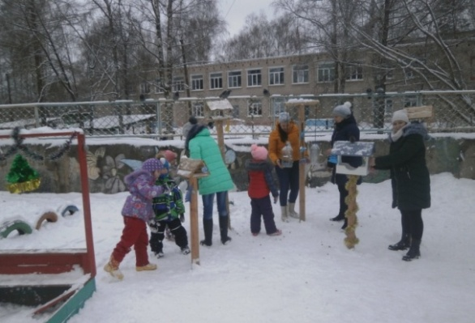
Также в сотрудничестве с родителями реализован еще один проект «Птичий дворик», для приобщения детей к оказанию посильной помощи пернатым друзьям, желанию узнавать новые факты из жизни птиц, заботиться о них. С помощью родителей благоустроили уголок на участке, объявили конкурс на самое креативное изготовление кормушек. Так мы создаем условия для общения ребенка с прекрасным миром природы.
Такие формы взаимодействия помогают мне в работе устанавливать теплые неформальные, доверительные отношения между семьей и ДОУ, способствуют доброжелательному отношению между родителями, родителями и детьми, побуждают дружить семьями, объединяться по интересам, охотно откликаться на просьбы и предложения. А самое главное, развивать личность ребенка, его индивидуальные способности, сформировать социальные навыки поведения, уверенность в себе, понимание своих и чужих чувств, желаний, мнений и многое другое.

Литература:

- Зеленцова С. А., Заздравных И. И. Взаимодействие детского сада и семьи в воспитании ребенка Педагогика: традиции и инновации: материалы Междунар. науч. конф. (г. Челябинск, октябрь 2011 г.)
- Давыдова О.И. Роль семьи в становлении личности ребенка – СПб.: ООО «ИЗДАТЕЛЬСТВО ДЕТСТВО ПРЕСС», 2013г. – 128с
- Дворская Н. И. Использование современных вариативных образовательных технологий, соответствующих ФГОС ДО, в воспитательно-образовательном процессе М.: Буки-Веди, 2015. — 47-51с
- Современные подходы к сотрудничеству детского сада и семьи [Электронный ресурс]//http://tmntpk.ucoz.ru/publ/robota_s_roditeljami/formy_raboty_s_roditeljami/sovremennye_podkhody_k_sotrudnichestvu_detskogo_sada_i_semi/50-1-0-105
- Сыпченко Е. А. Инновационные педагогические технологии. — СПБ: 000 «Издательство «Детство — пресс», 2012г.
- Парциальная программа для дошкольных организаций МОЯ СЕМЬЯ Некрасова А.А., ТОИУУ 2014 г.
- Федеральный закон от 29.12.2012 N 273-ФЗ (ред. от 23.07.2013г.) «Об образовании в Российской Федерации»

